ΘΕΜΑ Β
Β1.
Α) β)
Μονάδες 4
Β) Επειδή το σώμα κινείται με την επίδραση του γήινου βάρους του και μόνο, η μηχανική του ενέργεια διατηρείται σταθερή:
$Ε_{αρχ} = Ε_{τελ} , Κ_{αρχ} + U_{αρχ} = Κ_{τελ} + U_{τελ} , Κ_{αρχ} - Κ_{τελ} = U_{τελ} - U_{αρχ} , -ΔΚ = ΔU , \frac{ΔΚ}{ΔU} = - 1$.
Μονάδες 8

Β2.
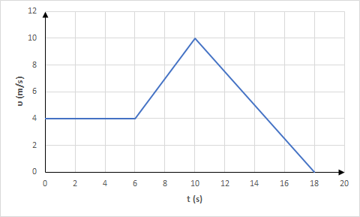

Α) β)
Μονάδες 4
Β) Στο χρονικό διάστημα (6 s , 10 s) το μέτρο της ταχύτητας του κινητού αυξάνεται (επιταχυνόμενη κίνηση) και συνεπώς η ταχύτητα και η επιτάχυνση έχουν την ίδια κατεύθυνση. Στο χρονικό διάστημα (0 , 6 s) το μέτρο της ταχύτητας του κινητού παραμένει σταθερό, οπότε η επιτάχυνσή του είναι μηδενική. Στο χρονικό διάστημα (10 s , 18 s) το μέτρο της ταχύτητας του κινητού ελαττώνεται (επιβραδυνόμενη κίνηση) και συνεπώς η ταχύτητα και η επιτάχυνση έχουν αντίθετη κατεύθυνση.
Μονάδες 9

